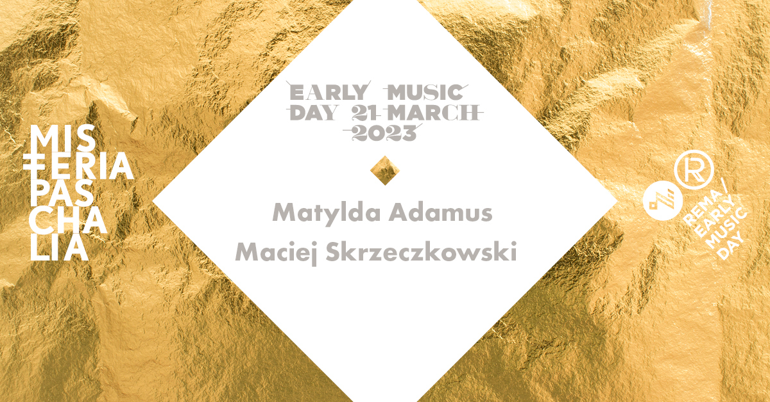

Early Music Day 2023. Rozmowa z Matyldą Adamus i Maciejem Skrzeczkowskim

Krzysztof Dix: Jak Państwo sądzą: co naprawdę świętujemy, obchodząc Early Music Day?
Maciej Skrzeczkowski: Jedenaście lat temu organizatorzy międzynarodowego stowarzyszenia Early Music network wybrali 21 marca, czyli pierwszy dzień wiosny oraz dzień urodzin Jana Sebastiana Bacha, jako datę celebrująca całe millennium muzyki dawnej poprzez koncerty odbywające się w tym samym czasie na terenie Europy.
Matylda Adamus: Główną myślą organizatorów było zorganizowanie wydarzenia przedstawiającego dziedzictwo muzyki i kultury europejskiej. Obserwując poprzednie edycje tego wydarzenia, uważam, ze całe przedsięwzięcie jest ogromnym sukcesem i sprzyja jeszcze większemu upowszechnianiu różnego rodzaju wykonawstwa historycznego. Można dostrzec na przestrzeni minionych edycji zmieniające się tendencje w doborze repertuaru, a nawet drogi rozwoju środowiska muzyki dawnej w poszczególnych krajach.

K.D.: Niektórzy uważają, że po latach pionierskich dokonań i wielokierunkowych poszukiwań w dziedzinie muzyki dawnej, doszło w niej do pewnej standaryzacji i stagnacji. Ale może jest zupełnie inaczej? Jakie nowe tendencje i drogi zauważacie Państwo w środowisku muzyków specjalizujących się wykonawstwie historycznym?
M.A.: Z całą pewnością można zaobserwować coraz większą standaryzację, jeśli chodzi przede wszystkim o nauczanie muzyki dawnej. Sam fakt, że środowisko powstało dopiero kilkadziesiąt lat temu sprawia, że początki ruchu były obfitsze w odkrycia i pionierskie dokonania niż dzisiejsze, już mocno rozwinięte środowisko muzyki dawnej. Z resztą, najbardziej standaryzującym zabiegiem było powstanie katedr muzyki dawnej w akademiach muzycznych na całym świecie. Z jednej strony pomogło to spopularyzowaniu wykonawstwa historycznego i wzrostu liczby wykonawców, ale jednocześnie wprowadziło typowe standardy akademickie, sprzyjające kanonizacji repertuaru.
M.S.: Rzeczywiście kilkadziesiąt lat temu ogólny obraz wykonawstwa historycznego był o wiele ciekawszy, a wynikało to stąd, że pionierzy w tej dziedzinie byli jeszcze wtedy na etapie ciągłych poszukiwań, nie tylko w zakresie interpretacji, ale także używania właściwych instrumentów. Kierowano się w dużym stopniu intuicją, czego wynikiem była ogromna różnorodność.
O ile ułatwiona dostępność traktatów o grze na instrumentach, artykułów muzykologicznych czy pierwodruków sprzyja rozwojowi wykonawcy, o tyle, w połączeniu z coraz większą liczbą wydziałów muzyki dawnej w konserwatoriach, niestety sprzyja także kształtowaniu się różnych schematów, niekiedy nawet dogmatów. W czasie swojej edukacji na pewno więcej razy słyszałem o tym, czego mi nie wolno niż o tym, na co mogę sobie pozwolić w interpretacji. Sytuacja, w której zamiast piękna za priorytet uznaje się wypełnienie polecenia z trzystuletniego traktatu jest po prostu niebezpieczna dla muzyki.
Z drugiej strony młodzi wykonawcy coraz częściej sięgają po pierwodruki lub nawet rękopisy wykonywanych utworów. Zbliżają się dzięki temu do upragnionego oryginalnego brzmienia i mogą na własną rękę poprawiać ewentualne błędy, nie zdając się przy tym na uwspółcześnione edycje. Warta zauważenia jest też rosnąca popularność muzyki średniowiecznej na festiwalach muzyki dawnej oraz fakt, że publiczność coraz cieplej przyjmuje ten repertuar.
M.A.: Coraz częściej też przestaje się ignorować dziewiętnastowieczne wydania muzyczne. Rzucają one światło na różnice na przykład w technice lewej ręki i smyczkowaniu. Czyta się też wcześniej ignorowane rozdziały traktatów na temat portamento (glissando), które było popularną ówcześnie praktyką wykonawczą, znacznie odbiegającą od współczesnej estetyki wykonawczej.

K.D.: Większość źródeł encyklopedycznych podaje, że muzyka dawna to ta, która powstawała w Europie od średniowiecza do końca XVIII wieku. Dla niemieckich romantyków, w tym dla Wagnera, to muzyka sprzed czasów klasyków wiedeńskich. Państwo na swój koncert z okazji Early Music Day wybraliście utwory kompozytorów XIX-wiecznych: żyjącego na przełomie stuleci Beethovena oraz sporo młodszych od niego Mendelssohna i Chopina. Gdzie zatem leżą historyczne granice muzyki dawnej?
M.A.: Główny problem w tym wypadku leży prawdopodobnie w nomenklaturze. Od kilkunastu lat dyskutuje się na temat sformułowania early music, które sugeruje pewne ograniczenia czasowe, kiedy to w całym kręgu wykonawczym liczy się przede wszystkim inne spojrzenie na wykonawstwo w porównaniu do środowiska współczesnego oraz o wiele bogatsze zaplecze muzykologiczne.
Można to nawet zaobserwować na uczelni w Hadze i w nazwach przedmiotów. Na przykład przez wiele lat klasa skrzypiec nosiła nazwę skrzypiec barokowych, lecz od kilku lat Konserwatorium Królewskie przyznaje dyplom ze skrzypiec historycznych, a nie jak wcześniej, barokowych. Jeśli przyjmiemy zatem, ze early music oznacza „wykonawstwo poinformowane historycznie”, możliwe będzie zatarcie granic czasowych i zaprzestanie zatrzymywania się jedynie na końcu wieku XVIII.
M.S.: Myślę, że to co wykonawstwo historyczne odróżnia od współczesnego to sposób podejścia do tekstu muzycznego, większa świadomość stylów konkretnych epok, ale przede wszystkim użycie oryginalnych instrumentów bądź ich dokładnych kopii. Stąd moje przypuszczenie, że w oficjalnej nomenklaturze termin „muzyka dawna" w przyjętych ramach czasowych zatrzyma się na II wojnie światowej, dlatego że już wtedy większość współczesnych instrumentów osiągnęło swoją ostateczną formę.
M.A.: Muzyki dawnej nie definiuje zatem przedział czasowy, lecz interpretacja tekstu muzycznego, użycie odpowiednich instrumentów, sposób wydobycia dźwięku oraz zrozumienie kontekstu historycznego i kulturowego.

K.D.: Czy w tej definicji zmienia coś użycie instrumentów historycznych? Istnieją już nagrania Gershwina, Strawińskiego i Poulenca na instrumentach z ich czasów — czy również ich twórczość możemy już dzisiaj włączyć w ten zbiór zwany muzyką dawną?
M.A.: Z pewnością, ponieważ jest to odtworzenie stylu z epoki – nie jest to styl, który jest kontynuacją stylu współczesnego, lecz nawiązaniem do estetyki czasów Gershwina, Strawinskiego i tak dalej. Chociaż Strawiński nie jest od nas tak bardzo historycznie oddalony, jak na przykład Bach, to jednak takie nagrania z wykorzystaniem XX-wiecznego instrumentarium, można już określić tak zwaną muzyką dawną, chociaż w tym wypadku, ponownie bardzo uwydatnia się wada tej nazwy w porównaniu do „wykonawstwa historycznego”.
Ponadto, wydawać by się mogło, że estetyka brzmienia z czasów Strawińskiego nie różniłaby się aż tak bardzo od stylu współczesnego. Jednak od kilkunastu lat, pojawia się coraz więcej publikacji „zabytkowych” nagrań wykonanych na początku wieku XX, które czasem nawet w szokujący sposób, uświadamiają słuchacza, jak znacząco różnił się styl wykonywania muzyki poważnej sto lat temu od czasów obecnych. W nagraniach artystów takich jak Carl Reinecke, Joseph Joachim albo Adelina Piatti można usłyszeć znacznie „płynniejsze” tempa, z zastosowaniem „rubato” i częstymi zmianami agogicznymi; więcej portamento, a nawet swobodniejsze podejście do tekstu muzycznego (na przykład dodawanie ornamentów) czy swobodniejsza interpretacja wartości rytmicznych. Skłania to też do refleksji nad całym konceptem „autentyczności” w dzisiejszym środowisku wykonawstwa historycznego. Skoro jedynie sto lat temu, ogólny styl wykonywania muzyki XIX-wiecznej i XX-wiecznej, różnił się tak drastycznie od estetyki wykonawstwa współczesnego (również doinformowanego historycznie), czy przypadkiem usiłowanie dotarcia do całkowicie autentycznego brzmienia sprzed lat dwustu albo trzystu jest kompletnie nieosiągalne? Możliwe, lecz chyba większość artystów zajmujących się muzyką dawną ma tego świadomość.

K.D.: Dyrektor-rezydent festiwalu Misteria Paschalia w 2019 roku, Antonio Florio, wspominał w jednym z wywiadów, że jest zaskoczony, jak dużym powodzeniem wśród publiczności cieszą się w Polsce koncerty muzyki dawnej i że życzyłby sobie takiego samego zainteresowania nią w rodzinnych Włoszech. Jak to wygląda z Państwa perspektywy — czy istotnie muzyka dawna stała się w Polsce szczególnie popularna? Jeśli tak, jakie mogą być tego przyczyny?
M.A.: Tak, muzyka dawna w Polsce cieszy się dużą popularnością. Świadczy o tym na przykład liczba dorocznych festiwali i koncertujących na nich artystów światowej sławy. Wydaję mi się, że muzyka dawna w Polsce, zaczęła rozwijać się później niż we Włoszech i innych krajach, dlatego też jest ona dla Polskiej publiczności nadal świeża i ma przestrzeń do rozwoju – we Włoszech istnieje wieloletnia tradycja uwielbienia muzyki Włoskiej, zwłaszcza operowej (Puccini, Verdi i tak dalej) , więc domyślam się, że włoska publiczność może być nadal dosyć konserwatywna w takim przypadku.
M.S.: Rzeczywiście, można zaobserwować w ostatnich latach wzrost zainteresowania muzyką dawną w Polsce. Przede wszystkim jest to bardzo nowa sprawa, zwłaszcza gdy zestawi się to z Holandią czy Francją – kolebkami wykonawstwa historycznego. Dźwięk ansambli złożonych z instrumentów z epoki nadal jest w stanie zaskakiwać słuchaczy różnorodnością i pięknem brzmienia, zwłaszcza że często słyszy się go w kościołach lub pałacach. Do wzrostu popularności na pewno przyczyniły się najważniejsze instytucje muzyczne, które część swojej działalności ukierunkowują na muzykę dawną – jednym z przykładów może być konkurs chopinowski na fortepianach historycznych. Poza tym coraz więcej muzyków decyduje się obrać tę drogę, co ma odzwierciedlenie w liczbie koncertów.

